ПРАВИТЕЛЬСТВО САНКТ-ПЕТЕРБУРГА
КОМИТЕТ ПО НАУКЕ И ВЫСШЕЙ ШКОЛЕ
Санкт-Петербургское государственное бюджетное профессиональное образовательное учреждение «ПЕТРОВСКИЙ КОЛЛЕДЖ»
(СПб ГБПОУ «Петровский колледж»)
Отделение информационных технологий

КУРСОВОЙ ПРОЕКТ
ПМ.02 Сопровождение и схемотехническое обслуживание интеллектуальных интегрированных систем
МДК 02.01 Сопровождение и схемотехническое обслуживание интеллектуальных интегрированных систем
РАЗРАБОТКА И СОПРОВОЖДЕНИЕ ВИРТУАЛЬНОЙ СИСТЕМЫ СБОРА И УЧЁТА ДАННЫХ НА ARDUINO «ВАРИАНТ №1»
Выполнил студент: | Анфилатов Ярослав Дмитриевич
Группа: | 54-15
Специальность: | 09.02.08 Интеллектуальные интегрированные системы
Руководители: | Борисов Егор Николаевич  Дадаев Матвей Васильевич
Оценка

Санкт-Петербург, 2026
ПРАВИТЕЛЬСТВО САНКТ-ПЕТЕРБУРГА
КОМИТЕТ ПО НАУКЕ И ВЫСШЕЙ ШКОЛЕ
Санкт-Петербургское государственное бюджетное профессиональное образовательное учреждение «ПЕТРОВСКИЙ КОЛЛЕДЖ»
(СПб ГБПОУ «Петровский колледж»)
Отделение информационных технологий
УТВЕРЖДАЮ
Заведующий отделением информационных технологий А.Ю. Бычков
_________________
«_______» _____________ 2026 г.
ЗАДАНИЕ
для выполнения курсового проекта
Специальность: | 09.02.08 «Интеллектуальные интегрированные системы»
Группа: | 54-15
Ф.И.О. студента | Анфилатов Ярослав Дмитриевич
Руководители | Борисов Егор Николаевич, Дадаев Матвей Васильевич
Тема курсового проекта:
Разработка и сопровождение виртуальной системы сбора и учёта данных на Arduino «Вариант №1»
Разработка принципиальной схемы в EasyEDA, схемы на Arduino Uno в симуляторе Wokwi, прошивки, базы данных SQLite, загрузки и контроля данных в Node-RED, ведение проекта в Git. Входные данные варианта:
Сценарий | Теплица
Датчик 1 (аналоговый) | NTC (температура воздуха, 0–50 °C)
Датчик 2 | DHT22 (влажность воздуха)
Датчик 3 | POT (влажность почвы, 0–100 %)
Исполнительное устройство | реле (насос)
Светодиод-индикатор (цвет, ток) | красный, 10 мА
Период опроса T | 1 с
Порог события | влажность почвы < 30 %

Дата выдачи задания для выполнения курсового проекта | «13» октября 2026 г.
Срок защиты курсового проекта | «5» ноября 2026 г.

 | Подпись | Расшифровка подписи
Руководитель курсового проекта | ( ______________ ) | Борисов Егор Николаевич
Руководитель курсового проекта | ( ______________ ) | Дадаев Матвей Васильевич
Студент | ( ______________ ) | Анфилатов Я.Д.
Содержание
ВВЕДЕНИЕ 4
1. Постановка задачи 5
2. Структура и алгоритм работы системы 7
2.1. Структурная схема 7
2.2. Алгоритм функционирования 7
2.3. Протокол обмена 7
3. Разработка аппаратной части 9
3.1. Компоненты и подключение 9
3.2. Схема EasyEDA и модель Wokwi 9
3.3. Расчёт резистора и шага АЦП 10
4. Разработка прошивки 11
5. Проектирование базы данных 12
5.1. Модель и структура таблиц 12
5.2. Контрольные запросы 12
6. Загрузка и контроль данных в Node-RED 13
6.1. Состав потока 13
6.2. Разбор журнала и запуск 13
6.3. Подготовка и запуск 14
7. Тестирование и результаты испытаний 15
7.1. Результаты штатного журнала 15
7.2. Проверка неисправности и повторной загрузки 18
8. Расчёт объёма данных 20
9. Управление версиями Git 21
10. Предложения по модернизации 23
Выводы 24
Список используемых сокращений 25
Список используемой литературы 26
Приложение А. Структурная схема и алгоритм 27
Приложение Б. Схема и спецификация 28
Приложение В. Схема в Wokwi 30
Приложение Г. Листинг скетча 32
Приложение Д. Схема и запросы SQL 33
Приложение Е. ER-диаграмма 34
Приложение Ж. Код функции потока Node-RED 35
Приложение З. Журналы и результаты запросов 37
Приложение И. История Git и структура репозитория 39

ВВЕДЕНИЕ
Интеллектуальные интегрированные системы объединяют датчики, микроконтроллер, исполнительные устройства и средства обработки информации. При сопровождении такой системы важно не только получить измерение, но и сохранить его, определить отклонения от нормы и восстановить последовательность событий по журналу. Виртуальная модель позволяет изучить эти задачи без монтажа реального оборудования.
Объектом проекта является виртуальная система контроля теплицы. Предмет разработки – аппаратная модель на Arduino Uno, программа опроса датчиков, протокол текстового обмена, база SQLite и поток загрузки данных Node-RED. Контролируются температура и влажность воздуха и влажность почвы, при недостаточной влажности почвы включается насос полива. Проект носит учебный характер.
Цель работы – разработать и протестировать систему варианта №1, в которой показания трёх датчиков передаются в Serial Monitor, сохраняются в текстовый журнал и загружаются в базу вместе с событиями и признаками неисправности.
Для достижения цели выполнены разработка принципиальной схемы и перечня элементов, сборка модели Wokwi, написание прошивки, расчёт резистора, шага АЦП и объёма данных, создание таблиц и запросов SQLite, настройка Node-RED, проверка порога и выхода значений за допустимый диапазон, а также сохранение результатов в Git.
Практическая значимость проекта заключается в воспроизводимой цепочке «измерение – журнал – обработка – хранение». Файлы проекта хранятся в репозитории Git (раздел 9). Полученные файлы позволяют повторить проверку, изменить период или порог и оценить последствия изменений. Система учебная: она не заменяет сертифицированную систему управления микроклиматом теплицы.

1. Постановка задачи
Для варианта №1 разрабатывается система контроля теплицы. Датчик NTC моделирует температуру воздуха в диапазоне 0–50 °C, датчик DHT22 измеряет относительную влажность воздуха 0–100 %, потенциометр моделирует влажность почвы 0–100 %. Если s3 < 30 %, программа выдаёт команду включения реле, имитирующего насос полива, и зажигает светодиод-индикатор; при s3 ≥ 30 % возвращает систему в нормальное состояние. Входные данные варианта приведены в таблице 1.
Таблица 1 — Входные данные варианта №1
Параметр | Значение
Сценарий | Теплица
Датчик 1 (аналоговый), s1 | NTC – температура воздуха, 0–50 °C
Датчик 2, s2 | DHT22 – влажность воздуха, 0–100 %
Датчик 3, s3 | POT – влажность почвы, 0–100 %
Исполнительное устройство | реле (насос полива)
Светодиод-индикатор | красный, 10 мА
Период опроса T | 1 с
Порог события | s3 < 30 %

1. Опрос трёх датчиков с периодом T = 1 с, формирование строки DATA с номером измерения и значениями s1, s2, s3 (влажность DHT22 фактически обновляется раз в 2 с).
2. Формирование события THRESHOLD при переходе влажности почвы ниже порога и NORMAL при возврате; повторная выдача события при неизменном состоянии не требуется.
3. Хранение строк Serial Monitor в data/log.txt и автоматический запуск обработки после сохранения файла.
4. Хранение измерений и событий в отдельных таблицах readings и events базы SQLite.
5. Выявление значений вне диапазонов: s1 – 0–50 °C, s2 и s3 – 0–100 %; при выходе или отсутствии значения создаётся событие FAULT.
6. Выполнение четырёх запросов: последние 10 записей показаний; минимум, среднее и максимум; все события по порядку; число записей в таблицах.
Значения s1 (температура, °C) и s3 (влажность почвы, %) получаются линейным пересчётом кода АЦП 0–1023 в диапазон из задания: для s1 это 0–50 °C, для s3 – 0–100 %. Значение s2 (влажность воздуха, %) передаёт сам датчик DHT22. Калибровки датчиков по эталонным приборам в проекте нет.

2. Структура и алгоритм работы системы

2.1. Структурная схема
Система разделена на аппаратную и программную части. Аппаратная часть включает три датчика (NTC на A0, DHT22 на D2, потенциометр на A1), Arduino Uno, модуль реле на D7 и красный светодиод с токоограничивающим резистором на D8.
Программная цепочка: Serial Monitor, файл data/log.txt, Node-RED и база SQLite. Перенос журнала из Wokwi в файл выполняется вручную, загрузку после сохранения файла выполняет поток Node-RED. Структурная схема приведена в приложении А.

2.2. Алгоритм функционирования
После включения устанавливаются n = 0 и alarm = false, последовательный порт настраивается на 9600 бод, реле и светодиод выключаются, затем выдерживается пауза 2 с для прогрева DHT22. В каждом цикле, когда прошёл период T = 1 с (контроль по millis()), увеличивается n, считываются аналоговые входы A0 и A1, при необходимости обновляется влажность DHT22 и выводится строка DATA.
Затем вычисляется признак dry = (s3 < 30 %). Если dry не совпадает с alarm, признак alarm обновляется, реле и светодиод включаются либо выключаются, и выводится строка EVENT с типом THRESHOLD или NORMAL. Блок-схема приведена в приложении А.

2.3. Протокол обмена
Строки состоят из слов, разделённых пробелами; значения записываются в виде имя=значение, дробная часть – через точку с двумя знаками. Примеры строк (порт 9600 бод):
DATA n=11 s1=25.02 s2=61.00 s3=14.66
EVENT n=11 type=THRESHOLD
Номер n является номером цикла. Время в базе рассчитывается как t_s = n × 1 с и является расчётным временем, а не меткой часов реального времени. Строку FAULT Arduino не передаёт: событие создаётся в Node-RED. Если DHT22 не отвечает, вместо значения выводится слово ERROR.

3. Разработка аппаратной части

3.1. Компоненты и подключение
Таблица 2 — Назначение компонентов и сигналов
Компонент / сигнал | Подключение | Назначение
Arduino Uno (P1) | 5 V, GND | опрос и управление
Модуль NTC (JP1): OUT | A0 | температура воздуха, шкала 0–50 °C
DHT22 (U1): DATA | D2 | влажность воздуха; подтяжка R2 10 кОм к 5 V
Потенциометр RP1: движок | A1 | влажность почвы, шкала 0–100 %
Модуль реле (U2): IN | D7 | команда включения насоса (HIGH – включено)
Светодиод U3 и R1 | D8 → R1 → анод; катод → GND | индикация сухой почвы

Питание модулей соединено с 5 V, общие провода – с GND. Светодиод управляется выводом D8 через резистор R1; реле управляется выводом D7 и в модели имитирует насос полива. Реальная нагрузка контактов реле (COM, NO) в симуляции не подключена.

3.2. Схема EasyEDA и модель Wokwi
На основе проекта EasyEDA подготовлена схема уровня готовых модулей (приложение Б, лист 1) и перечень элементов (приложение Б, лист 2, таблица 3). Принятые обозначения: P1 – Arduino Uno, U1 – датчик DHT22, U2 – модуль реле KY-019, U3 – светодиод, JP1 – модуль NTC, RP1 – потенциометр, R1 и R2 – резисторы; они едины для схемы, перечня, текста и скетча. Исходный файл проекта EasyEDA (SCH_теплица_2026-11-02.json) хранится в репозитории в каталоге docs.
Таблица 3 — Перечень элементов
Обозначение | Наименование | Кол. | Примечание
P1 | Arduino Uno R3 (UNO_R3) | 1 | ATmega328P
U1 | DHT22 | 1 | датчик 2
U2 | Модуль реле ARDUINO KY-019 5 В | 1 | насос
U3 | Светодиод LED-TH-3MM_R, красный | 1 | индикатор
JP1 | Модуль NTC-термистора (NTC_MODULE) | 1 | датчик 1
RP1 | Потенциометр 10 кОм | 1 | датчик 3
R1 | Резистор 300 Ом | 1 | расчёт 3.3
R2 | Резистор 10 кОм | 1 | подтяжка DATA

Модель Wokwi (приложение В) собрана из Arduino Uno, NTC-датчика, DHT22, потенциометра, модуля реле, красного светодиода и двух резисторов. Описание соединений хранится в файле sim/diagram.json, скетч – в firmware/variant_01/variant_01.ino. Проект доступен по ссылке https://wokwi.com/projects/478612476002839553.

3.3. Расчёт резистора и шага АЦП
Расчёт токоограничивающего резистора
Для варианта задан красный светодиод и ток 10 мА. По методическим указаниям принимаются напряжение питания U = 5 В и прямое напряжение светодиода Uf = 2,0 В. Требуемое сопротивление определяется по закону Ома:
R = (U – Uf) / I = (5 – 2,0) / 0,010 = 300 Ом.
Номинал 300 Ом входит в стандартный ряд, поэтому дополнительное округление не требуется. Мощность рассеяния: P = I² × R = 0,010² × 300 = 0,03 Вт. Для учебной цепи достаточно резистора мощностью 0,25 Вт. Ток 10 мА не превышает рекомендуемую нагрузку вывода (20 мА). Суммарный ток от шины 5 В около 136 мА (плата 50, реле 72, светодиод 10, DHT22 1,5, остальное около 2 мА), что меньше 500 мА порта USB.
Расчёт шага АЦП
В учебной модели используется 10-битное преобразование напряжения 0–5 В: 1024 уровня, коды от 0 до 1023. Шаг квантования по напряжению:
ΔU = 5 / 1024 ≈ 0,00488 В = 4,88 мВ.
Первый датчик переводится в шкалу 0–50 °C, поэтому шаг шкалы температуры Δs1 = (50 – 0) / 1023 ≈ 0,049 °C. Для влажности почвы (0–100 %) шаг Δs3 = 100 / 1023 ≈ 0,098 %. Граница порога 30 % лежит между соседними кодами АЦП: код 306 даёт s3 = 29,91 %, код 307 даёт s3 = 30,01 %. Условие s3 < 30 % выполняется при коде не более 306; округлять границу до 307 нельзя, поэтому программа сравнивает с порогом значение s3, а не код АЦП.

4. Разработка прошивки
Прошивка написана на C++ с использованием стандартных функций Arduino и библиотеки DHT sensor library. Полный текст сохранён в firmware/variant_01/variant_01.ino и приведён в приложении Г. Программа состоит из setup() и loop(); параметры (период, выводы, порог, состояния реле) вынесены в константы в начале файла.
Таблица 4 — Основные операции программы
Операция | Реализация
Настройка связи | Serial.begin(9600)
Период опроса | контроль по millis(): T_MS = 1000, DHT_MS = 2000
Температура, s1 | s1 = 50 · analogRead(A0) / 1023
Влажность почвы, s3 | s3 = 100 · analogRead(A1) / 1023
Влажность воздуха, s2 | dht.readHumidity(); при сбое выводится ERROR
Управление реле | D7: HIGH – включено, LOW – выключено
Светодиод | D8: HIGH при сухой почве, LOW в норме
Защита от повторных событий | логический признак alarm

Период выдерживается по таймеру millis(), а не функцией delay(): при этом не накапливается ошибка периода и не создаются фиктивные «догоняющие» измерения при задержках. Управление реле и светодиодом выполняется по исходному (не округлённому) значению s3. Активный уровень реле проверен в симуляции: модуль реле Wokwi с параметром transistor = npn включается высоким уровнем на входе IN, при THRESHOLD (HIGH на D7) индикатор на модуле горит, при NORMAL (LOW) погашен (рисунки 4 и 5). Датчик DHT22 нельзя опрашивать чаще, чем раз в 2 с, поэтому его значение обновляется в каждом втором цикле, а в промежуточном цикле повторяется предыдущее. Первая строка DATA выводится через 1 с после паузы прогрева в setup(), поэтому n = 1 соответствует t_s = 1 с.

5. Проектирование базы данных

5.1. Модель и структура таблиц
Выбрана SQLite – встраиваемая СУБД, хранящая данные в файле db/variant.db. Дополнительный сервер не требуется; создание таблиц и загрузка выполняются утилитой sqlite3. Структура содержит две таблицы (таблица 5, ER-диаграмма в приложении Е). Показания записываются в длинном формате: одна строка соответствует одному датчику в одном цикле.
Таблица 5 — Поля базы данных
Таблица | Поля | Особенности
readings | id, n, t_s, sensor, value | id – INTEGER PRIMARY KEY AUTOINCREMENT; n, t_s – INTEGER; sensor – TEXT (s1, s2, s3); value – REAL
events | id, n, t_s, type, message | id – INTEGER PRIMARY KEY AUTOINCREMENT; type – THRESHOLD, NORMAL или FAULT; message – пояснение (для FAULT – какой датчик неисправен)

Связь между таблицами логическая, по номеру измерения n: значения n и t_s позволяют сопоставить показания и события во времени, но база не обеспечивает ссылочную целостность. Скрипт db/schema.sql использует CREATE TABLE IF NOT EXISTS и поэтому может выполняться повторно. Тексты schema.sql и queries.sql приведены в приложении Д.

5.2. Контрольные запросы
Первый запрос сортирует показания по id в порядке убывания и выводит десять строк. Второй вычисляет MIN(value), AVG(value), MAX(value) по каждому sensor; среднее округляется до двух знаков. Третий выводит события по t_s и id. Четвёртый подсчитывает число записей в таблицах readings и events. Результаты запросов приведены в разделе 7 и приложении З.

6. Загрузка и контроль данных в Node-RED

6.1. Состав потока
Вкладка потока называется «Вариант 1 — Теплица». В репозитории экспорт находится в nodered/flow.json. Загрузка запускается при изменении файла журнала либо вручную кнопкой inject. Общая структура потока показана на рисунке 1, назначение узлов – в таблице 6.
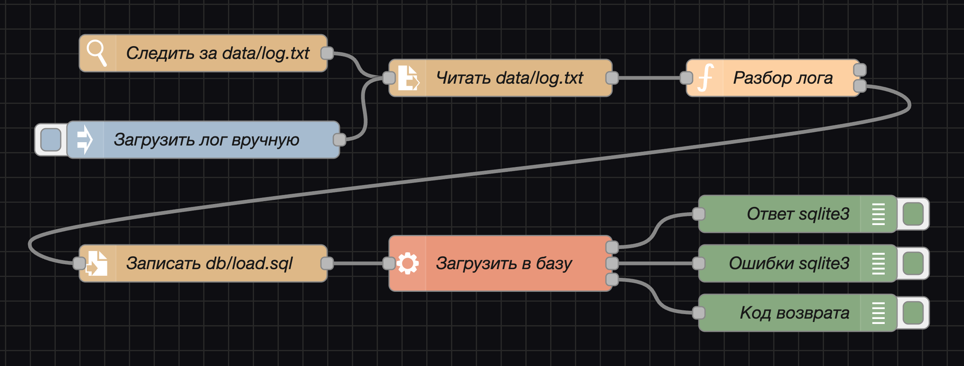
Рисунок 1 — Рабочий поток Node-RED (редактор)
Таблица 6 — Узлы потока и их назначение
Узел | Тип | Назначение
Следить за data/log.txt | watch | формирует сообщение при изменении файла журнала
Загрузить лог вручную | inject | ручной запуск потока кнопкой
Читать data/log.txt | file in | читает файл целиком одной строкой (utf8)
Разбор лога | function | разбирает строки, проверяет диапазоны, формирует SQL; два выхода
Записать db/load.sql | file | пишет SQL-скрипт загрузки, режим «перезаписать файл»
Загрузить в базу | exec | sqlite3 db/variant.db ".read db/schema.sql" ".read db/load.sql"; Append msg.payload выключен
Ответ, Ошибки, Код возврата | debug | вывод ответа, ошибок и кода возврата sqlite3 в панель Debug

6.2. Разбор журнала и запуск
Функция разбирает msg.payload на строки и пары «ключ=значение», удаляет BOM, преобразует n в целое число; t_s = n × 1. Для DATA создаётся INSERT в readings для каждого из трёх датчиков. Для EVENT формируется INSERT в events только для THRESHOLD или NORMAL. Код функции приведён в приложении Ж.
Числовые значения сравниваются с диапазонами: s1: 0–50, s2: 0–100, s3: 0–100. При выходе за диапазон либо при значении ERROR создаётся событие FAULT с текстом «датчик sN вне диапазона». Показание ERROR в readings не записывается. Строки неизвестного формата (например, без номера n) пропускаются.
Второй выход функции формирует транзакцию BEGIN … COMMIT: очистка таблиц readings и events, сброс sqlite_sequence и вставка записей. Загрузка заменяет снимок журнала, поэтому повторная загрузка того же файла не создаёт дублей. Команда sqlite3 запускается с чтением db/schema.sql, поэтому таблицы создаются при первом запуске.

6.3. Подготовка и запуск
Для работы нужны Node.js, Node-RED и sqlite3. Поток запускается из папки проекта, так как пути data/log.txt и db/variant.db в нём относительные: на Windows для этого служит start-nodered.bat, который переходит в папку проекта и запускает Node-RED с каталогом пользовательских данных. Поток импортируется через меню ≡ → Import (файл nodered/flow.json), затем нажимается Deploy.
В браузере открывается http://127.0.0.1:1880. После Deploy поток следит за файлом журнала, при сохранении data/log.txt обработка запускается автоматически (рисунок 2). Результат проверяется командой:
sqlite3 db/variant.db ".read db/queries.sql"
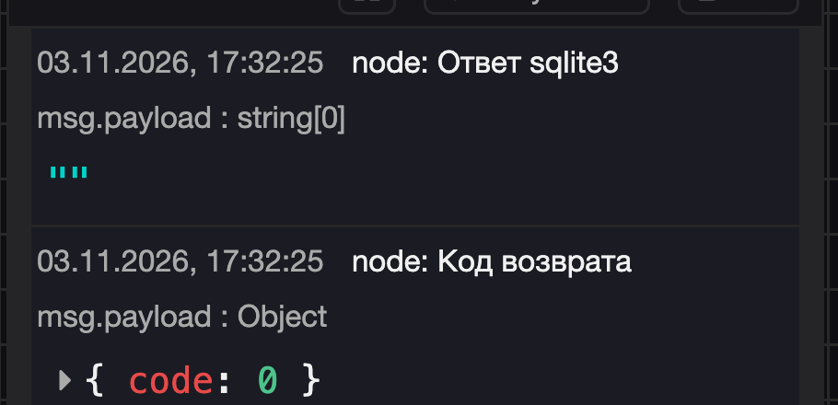
Рисунок 2 — Панель Debug Node-RED после загрузки: ответ sqlite3 и код возврата 0

7. Тестирование и результаты испытаний

7.1. Результаты штатного журнала
Журнал снят в симуляторе Wokwi: строки Serial Monitor сохранены в data/log.txt без правок (24 цикла, 26 строк: 24 строки DATA и 2 строки EVENT, рисунок 3). Потенциометр влажности почвы в цикле 1 находится в положении 460 (s3 = 44,97 %), поэтому в циклах 1–10 события нет. В цикле 11 положение снижено до 150, s3 = 14,66 % и создаётся THRESHOLD: реле и светодиод включены (рисунок 4). В цикле 17 положение возвращено к 460, s3 = 44,97 % и создаётся NORMAL: реле и светодиод выключены (рисунок 5). Температура 25,02 °C и влажность воздуха 61 % в ходе сценария не менялись.
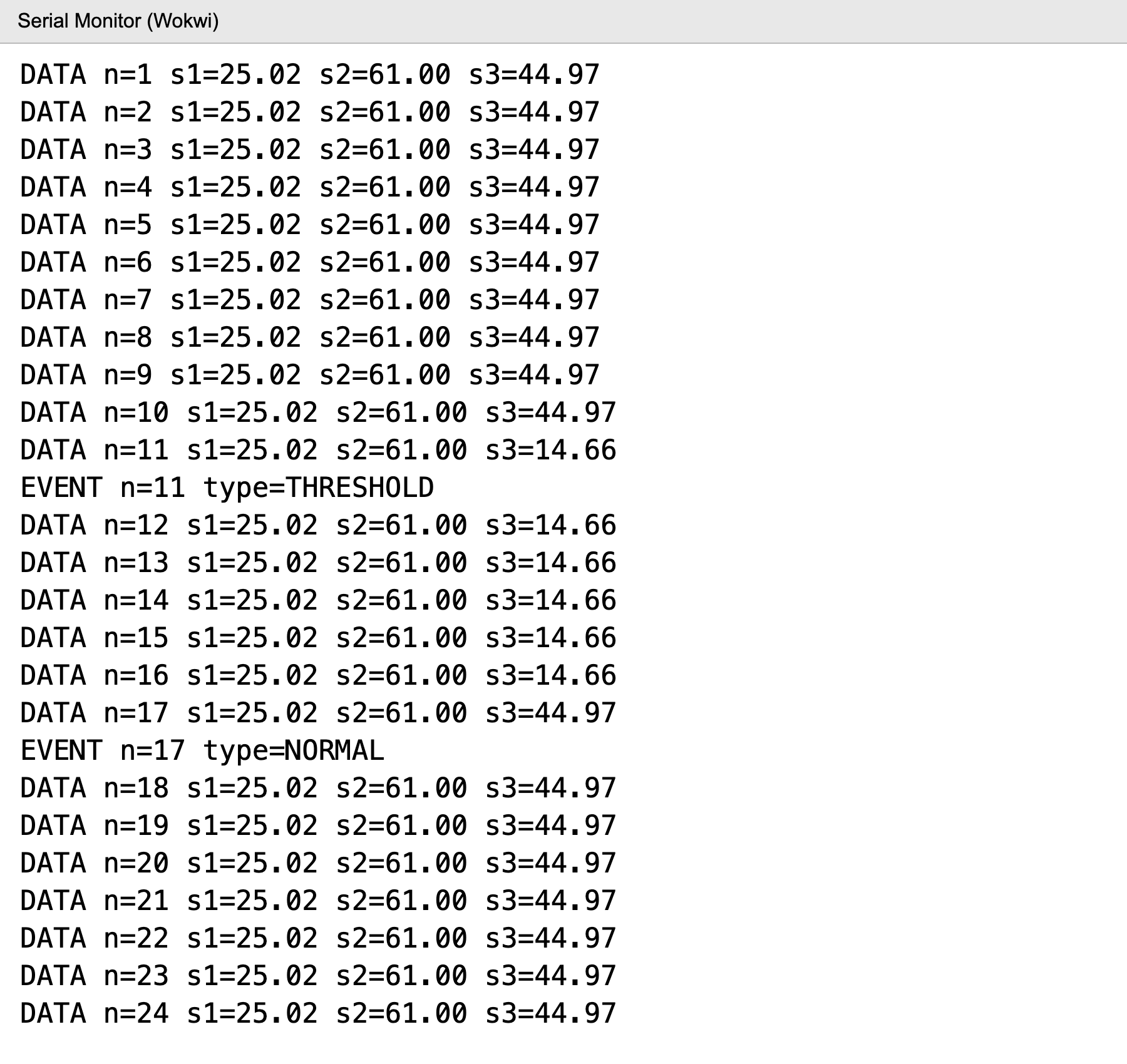
Рисунок 3 — Serial Monitor Wokwi: журнал сценария
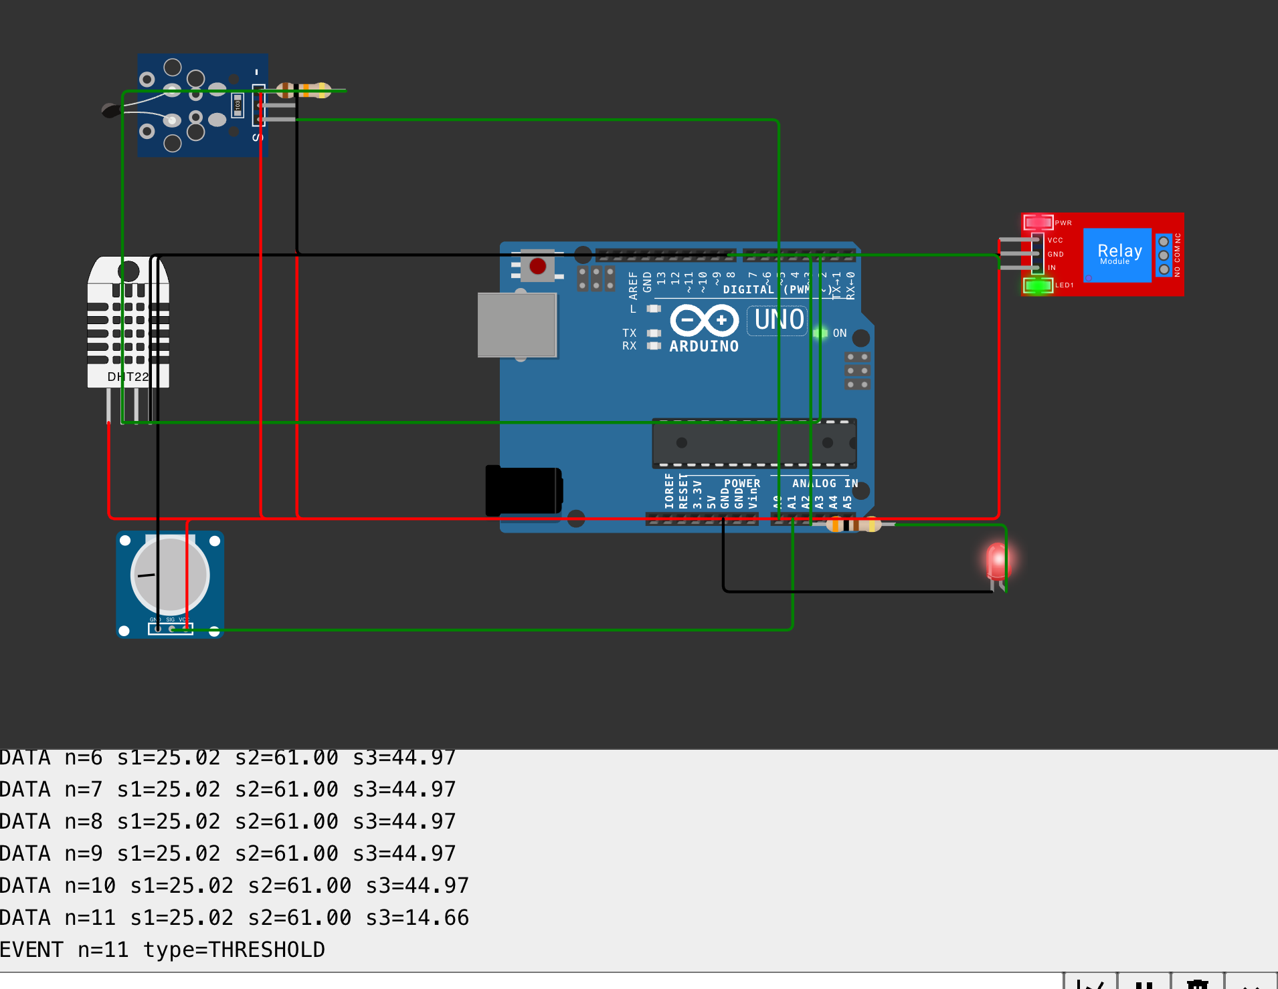
Рисунок 4 — Состояние THRESHOLD в Wokwi: реле и светодиод включены
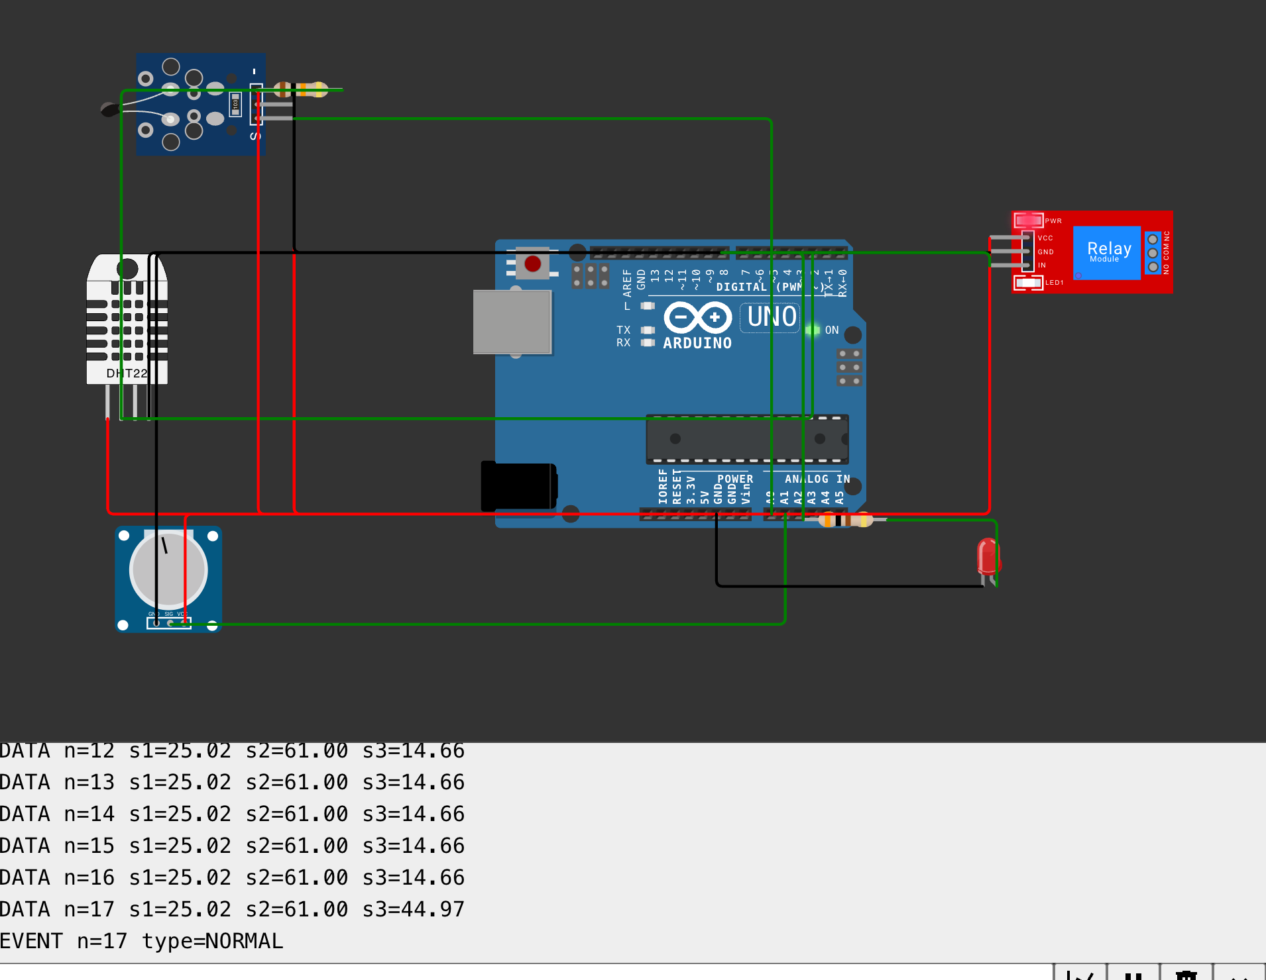
Рисунок 5 — Состояние NORMAL в Wokwi: реле и светодиод выключены
После сохранения журнала Node-RED загрузил в базу 72 показания (24 цикла × 3 датчика) и 2 события. Результаты запросов показаны на рисунке 6 и в таблицах 7–9.
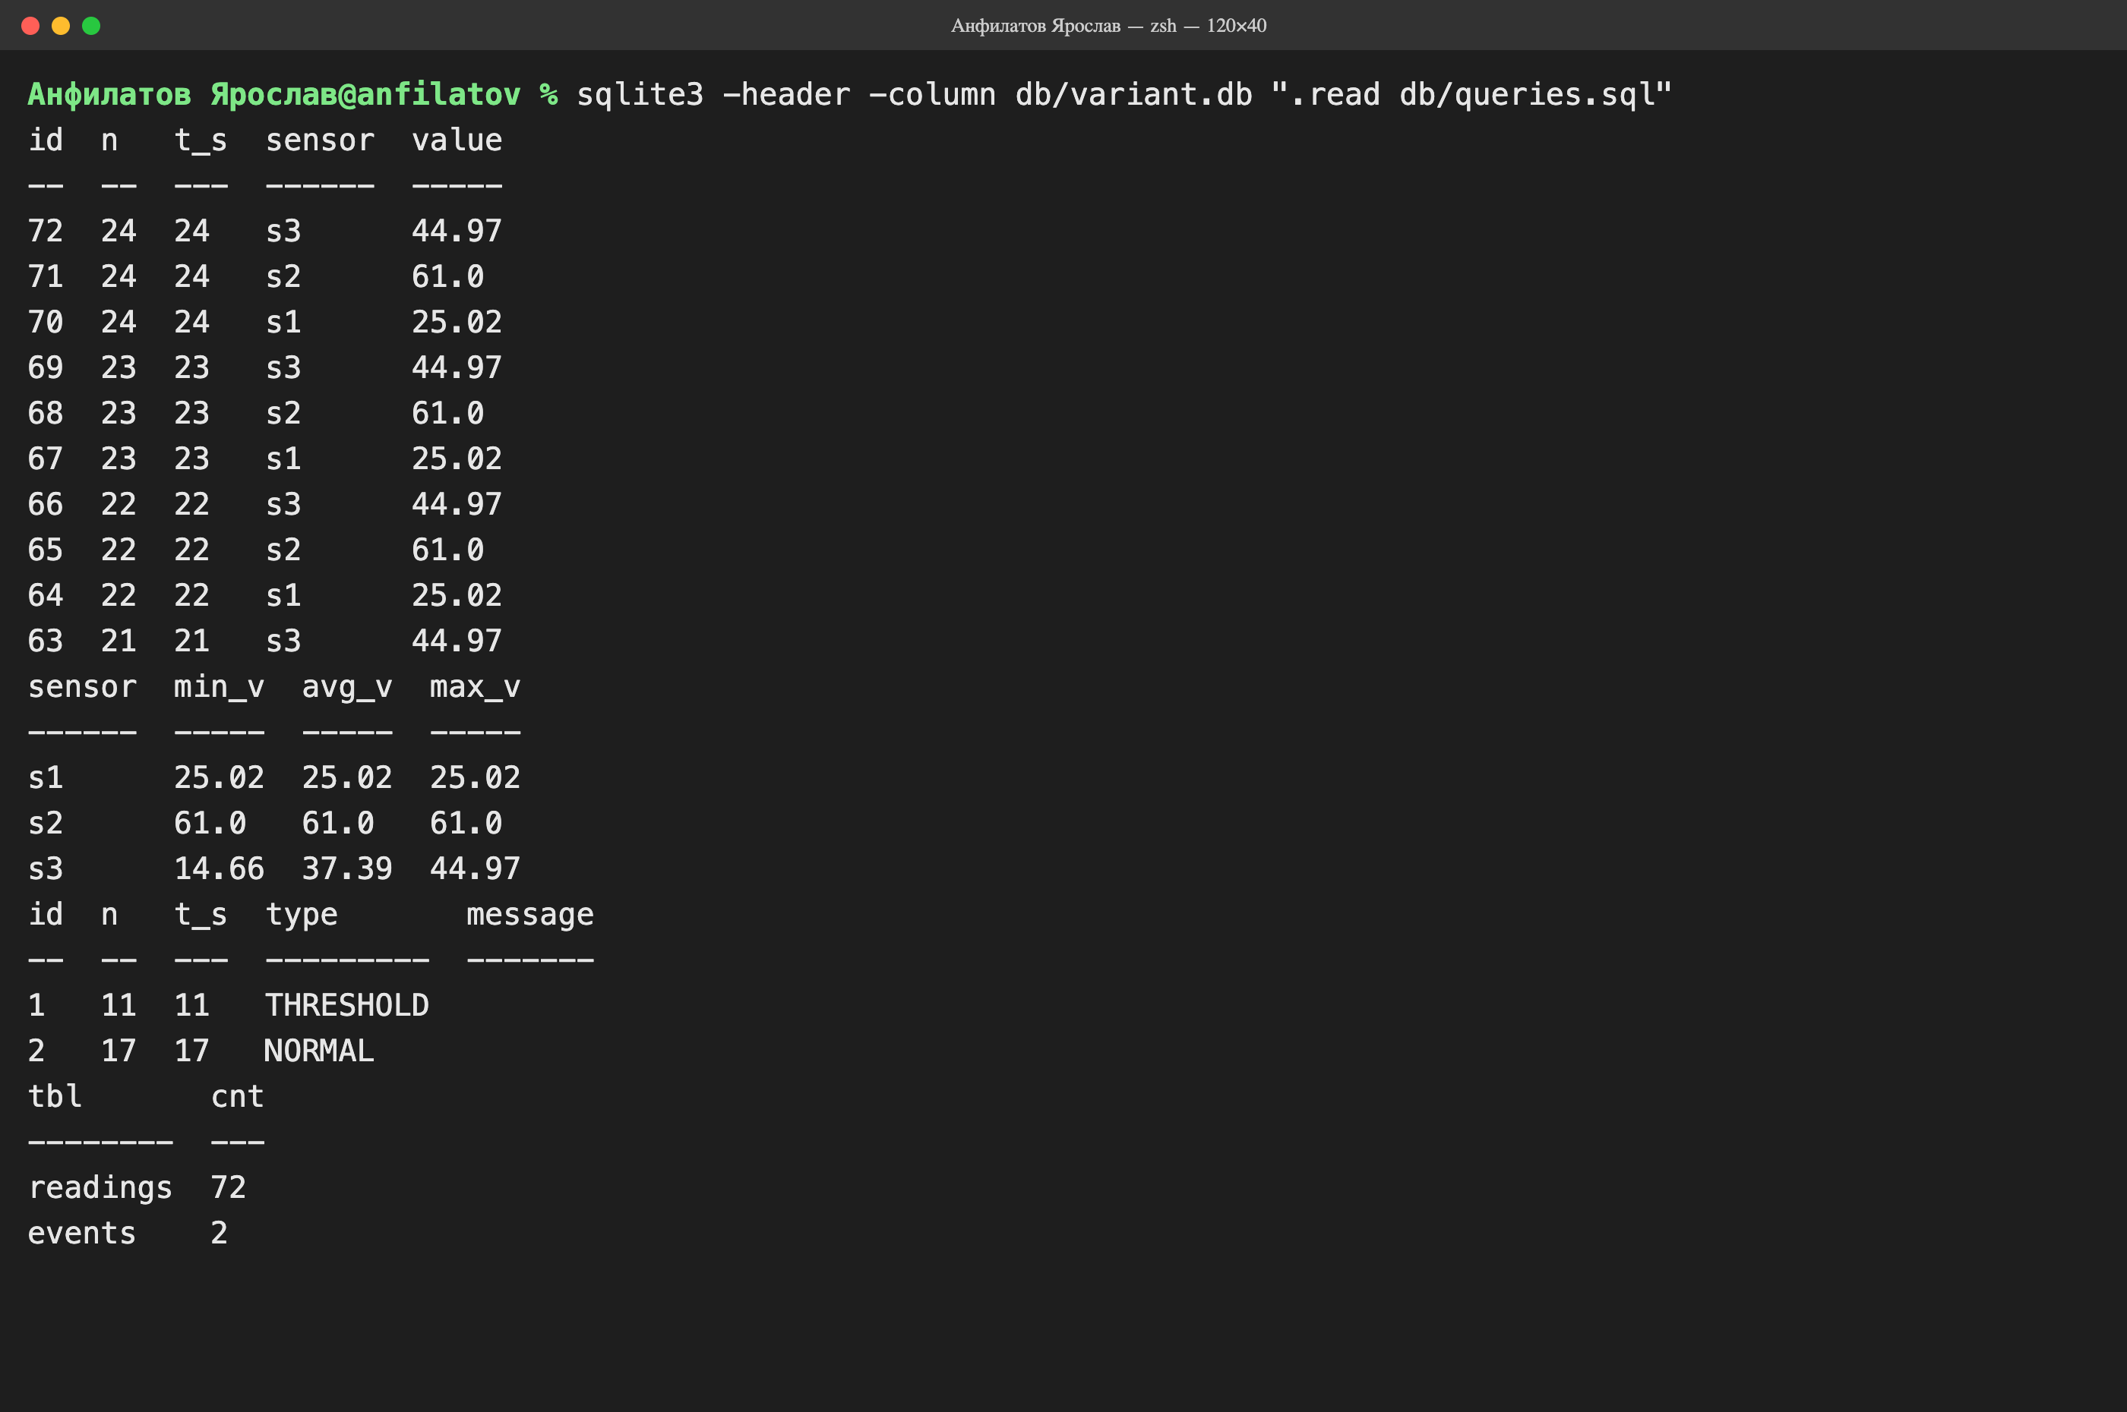
Рисунок 6 — Результат контрольных запросов в терминале
Таблица 7 — Результат запроса 2 (минимум, среднее, максимум)
Датчик | Минимум | Среднее | Максимум
s1 | 25.02 | 25.02 | 25.02
s2 | 61.0 | 61.0 | 61.0
s3 | 14.66 | 37.39 | 44.97

Среднее s3 складывается из 18 циклов по 44,97 % и 6 циклов по 14,66 %; значения всех датчиков лежат в допустимых диапазонах.
Таблица 8 — События штатного журнала
n | t_s, с | Тип события | Причина
11 | 11 | THRESHOLD | s3 = 14,66 % < 30 %
17 | 17 | NORMAL | s3 = 44,97 % ≥ 30 %

Таблица 9 — Количество записей после загрузки
Таблица | Записей
readings | 72
events | 2

7.2. Проверка неисправности и повторной загрузки
Датчик NTC в Wokwi не позволяет получить значение выше 50 °C по шкале проекта, поэтому для проверки неисправности в файле data/log_fault.txt вручную записана строка с недопустимым значением:
DATA n=1 s1=999 s2=61.00 s3=44.97
Строка отнесена к отдельному тестовому сценарию и не является результатом работы Wokwi. После загрузки в readings появились 3 строки, в events – 1 строка: n = 1, t_s = 1, type = FAULT, message = «датчик s1 вне диапазона» (рисунок 7). Данные других датчиков сохранены в штатном порядке. Дополнительно строка с s2=ERROR (отказ DHT22) дала 2 строки в readings и событие FAULT «датчик s2 вне диапазона».
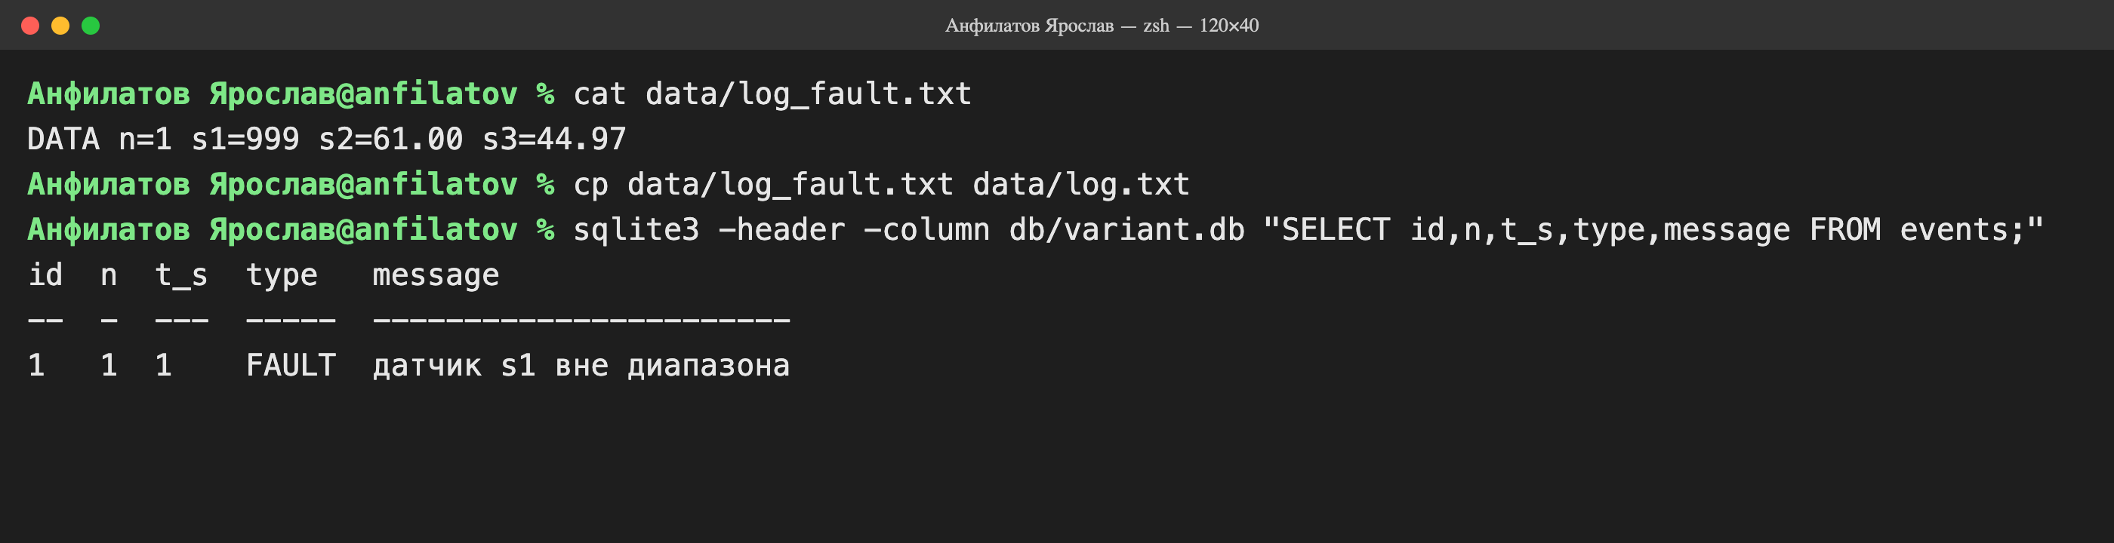
Рисунок 7 — Проверка FAULT в терминале
Повторная загрузка штатного журнала оставила прежние счётчики (72 и 2, рисунок 8), что подтверждает отсутствие дублей: очистка таблиц выполняется в начале каждой загрузки.
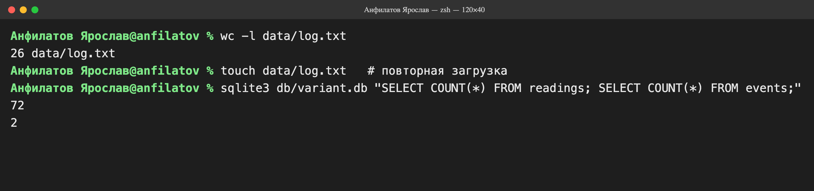
Рисунок 8 — Повторная загрузка журнала
Таблица 10 — Сводка проверок
Проверка | Ожидаемый результат | Фактический результат
Загрузка штатного журнала | 72 показания, 2 события | 72 строки в readings, 2 строки в events
Влажность почвы ниже 30 % | THRESHOLD, реле и светодиод включены | n = 11, s3 = 14,66 %, THRESHOLD
Возврат влажности в норму | NORMAL, реле и светодиод выключены | n = 17, s3 = 44,97 %, NORMAL
Значение вне диапазона (s1 = 999) | FAULT, 3 показания | 1 строка FAULT «датчик s1 вне диапазона», 3 строки readings
Отказ DHT22 (s2 = ERROR) | FAULT, 2 показания | 1 строка FAULT «датчик s2 вне диапазона», 2 строки readings
Повторная загрузка | счётчики не растут | 72 и 2 после повторной загрузки

8. Расчёт объёма данных
Расчёт выполнен для трёх датчиков с периодом T = 1 с и условного размера одной записи 40 байт. События, индексы, свободные страницы SQLite и служебные накладные расходы в оценку не включаются. Используется десятичная единица: 1 МБ = 1 000 000 байт.
N = 86 400 / T × 3 = 86 400 × 3 = 259 200 записей;
V = 259 200 × 40 = 10 368 000 байт ≈ 10,4 МБ в сутки.
Таблица 11 — Объём данных
Показатель | Результат
Циклов опроса в сутки | 86 400
Записей readings в сутки | 259 200
Размер записи (условный) | 40 байт
Объём базы за сутки | 10 368 000 байт ≈ 10,4 МБ
Объём базы за 30 суток | ≈ 311 МБ
Объём базы за год | ≈ 3,8 ГБ
Размер строки журнала (DATA n=86400 s1=50.00 s2=100.00 s3=100.00 + CRLF) | ≈ 43 байта
Объём журнала за сутки | ≈ 3,7 МБ

Расчёт показывает, что текущая загрузка заменяет снимок журнала при каждом сохранении, поэтому база содержит данные одного файла журнала, а не накопленную историю. При длительной эксплуатации рекомендуется архивировать журнал по суткам и перейти к накопительной загрузке. Для изменения периода нужно согласованно изменить T_MS в прошивке, константу T в функции Node-RED и расчёт объёма: увеличение периода уменьшает число записей во столько же раз.

9. Управление версиями Git
Файлы проекта хранятся в репозитории Git, опубликованном на GitHub: https://github.com/Klodun/anfilatov. Основная ветка называется main. Модель Wokwi: https://wokwi.com/projects/478612476002839553. Структура репозитория приведена в таблице 12, подробное дерево – в приложении И.
Таблица 12 — Структура репозитория
Каталог или файл | Назначение
README.md | описание проекта, порядок запуска, ссылки
firmware/variant_01/ | исходный текст прошивки Arduino
sim/ | модель Wokwi: diagram.json, sketch.ino, libraries.txt
db/ | schema.sql, queries.sql (variant.db и load.sql создаются автоматически)
nodered/ | flow.json (экспорт потока), function_parse.js
data/ | журналы: log.txt (штатный), log_fault.txt (неисправность)
docs/ | материалы EasyEDA (схема, спецификация, BOM, исходный файл), структурная схема, алгоритм, ER-диаграмма, скриншоты, записка (DOCX, PDF), презентация, речь, инструкция
archive/ | архив проекта anfilatov_v1.0.zip
start-nodered.bat, env.bat, .gitignore | запуск Node-RED, командная строка с портативными программами, правила Git

Работа разделена по этапам: структура и схема, модель и прошивка, база и поток, тесты, записка и презентация. Каждый этап фиксируется отдельным коммитом, а сообщение описывает выполненные изменения. Метка v1.0 ставится на финальной версии, сданной на защиту. Фактическая история коммитов приведена в таблице 13.
Таблица 13 — Коммиты проекта
№ | Хеш | Дата | Сообщение коммита
1 | 4f104ff | 03.11.2026 | Структура проекта, схема и перечень элементов
2 | 8f3cad5 | 03.11.2026 | Модель Wokwi и прошивка variant_01.ino, журнал Serial
3 | 1048faf | 03.11.2026 | Схема БД SQLite и поток Node-RED для загрузки журнала
4 | 7533a51 | 03.11.2026 | Журнал тестов и проверка неисправности FAULT
5 | 2920070 | 03.11.2026 | Записка, презентация, речь, инструкция, архив проекта, метка v1.0
6 | 0cfd2d4 | 04.11.2026 | Исправления оформления записки: подпись студента, заголовки подразделов
7 | — | 04.11.2026 | Исправлено имя студента: Ярослав

Хеш последнего коммита заменён прочерком: он зависит от файлов внутри коммита, включая саму записку. Метка v1.0 поставлена на последнем коммите. Актуальная история: git log в репозитории.

10. Предложения по модернизации
Выполненная система позволяет получить журнал обработки данных, но допускает развитие в нескольких направлениях. Предложения упорядочены по важности для надёжной эксплуатации.
1. Калибровка и диагностика датчиков. Заменить потенциометр реальным ёмкостным датчиком влажности почвы, выполнить калибровку «сухо/мокро» и добавить диагностику отсутствующих и «залипших» значений.
2. Гистерезис и таймер. Реализовать гистерезис порога (например, включение насоса при 30 %, выключение при 35 %) и ограничение времени непрерывной работы насоса, чтобы исключить частые переключения реле и перелив.
3. Накопление данных. Заменить загрузку снимка журнала накопительной загрузкой с защитой от дублей и передавать данные в Node-RED по сети (MQTT) вместо ручного копирования Serial Monitor.
4. Время и датчики. Добавить часы реального времени (RTC) для меток времени вместо расчётного t_s = n × T и читать DHT22 отдельным таймером, чтобы каждое значение влажности воздуха было новым.
5. Безопасность. Для реального применения использовать сертифицированную коммутацию насоса с защитой от перегрузки и аварийное отключение, независимое от программы Arduino.

Выводы
Разработана виртуальная система сбора и учёта данных для варианта №1 «Теплица». Модель построена на Arduino Uno, датчике NTC, DHT22, потенциометре влажности почвы, реле и красном светодиоде. Получены блок-схема алгоритма, принципиальная схема, перечень элементов и модель Wokwi.
Прошивка выводит DATA с периодом 1 с и формирует THRESHOLD и NORMAL при s3 < 30 %; в штатном журнале события зафиксированы в циклах 11 и 17. Рассчитаны резистор R1 = 300 Ом и шаг АЦП 4,88 мВ; суммарный ток около 136 мА не превышает возможностей порта USB.
В SQLite созданы таблицы readings и events. Настроен поток Node-RED с автоматическим запуском при сохранении файла журнала. По журналу в базу загружены 72 показания и 2 события; повторная загрузка не создаёт дублей, а значение вне диапазона или отсутствующее значение даёт событие FAULT.
Расчётная оценка составляет 10,4 МБ показаний в сутки и около 311 МБ за 30 суток при периоде 1 с. Для текущей загрузки снимка эта оценка является ориентиром для накопительной версии. Проект оформлен в Git и опубликован на GitHub: https://github.com/Klodun/anfilatov.

Список используемых сокращений
Сокращение | Расшифровка
АЦП | аналого-цифровой преобразователь
БД | база данных
ГОСТ | государственный стандарт
ЕСКД | единая система конструкторской документации
ИИС | интеллектуальные интегрированные системы
СУБД | система управления базами данных
DHT22 | цифровой датчик влажности и температуры
LED | светодиод (Light Emitting Diode)
NTC | термистор с отрицательным температурным коэффициентом
SQL | язык структурированных запросов (Structured Query Language)
UART | универсальный асинхронный приёмопередатчик
USB | универсальная последовательная шина

Список используемой литературы
1. Методические указания к курсовому проекту ПМ.02. «Титульник и задание ПМ 02». Материалы Петровского колледжа, 2026.
2. Arduino. Language Reference. URL: https://docs.arduino.cc/language-reference/. Справочный ресурс по языку Arduino.
3. Wokwi. Documentation. URL: https://docs.wokwi.com/. Справочный ресурс по виртуальным компонентам.
4. Node-RED. Documentation. URL: https://nodered.org/docs/. Справочный ресурс по потокам и узлам.
5. SQLite. Documentation. URL: https://www.sqlite.org/docs.html. Справочный ресурс по запросам и транзакциям.
6. Чакон С., Штрауб Б. Pro Git. URL: https://git-scm.com/book/ru/v2. Электронная книга.
7. EasyEDA. Documentation. URL: https://docs.easyeda.com/. Справочный ресурс по схемам и экспорту.
8. Adafruit. DHT sensor library. URL: https://github.com/adafruit/DHT-sensor-library.
9. Проект Wokwi варианта №1. URL: https://wokwi.com/projects/478612476002839553. Рабочая модель проекта.
10. ГОСТ 2.702–2011. ЕСКД. Правила выполнения электрических схем.
11. ГОСТ 2.710–81. ЕСКД. Обозначения буквенно-цифровые в электрических схемах.

Приложение А. Структурная схема и алгоритм
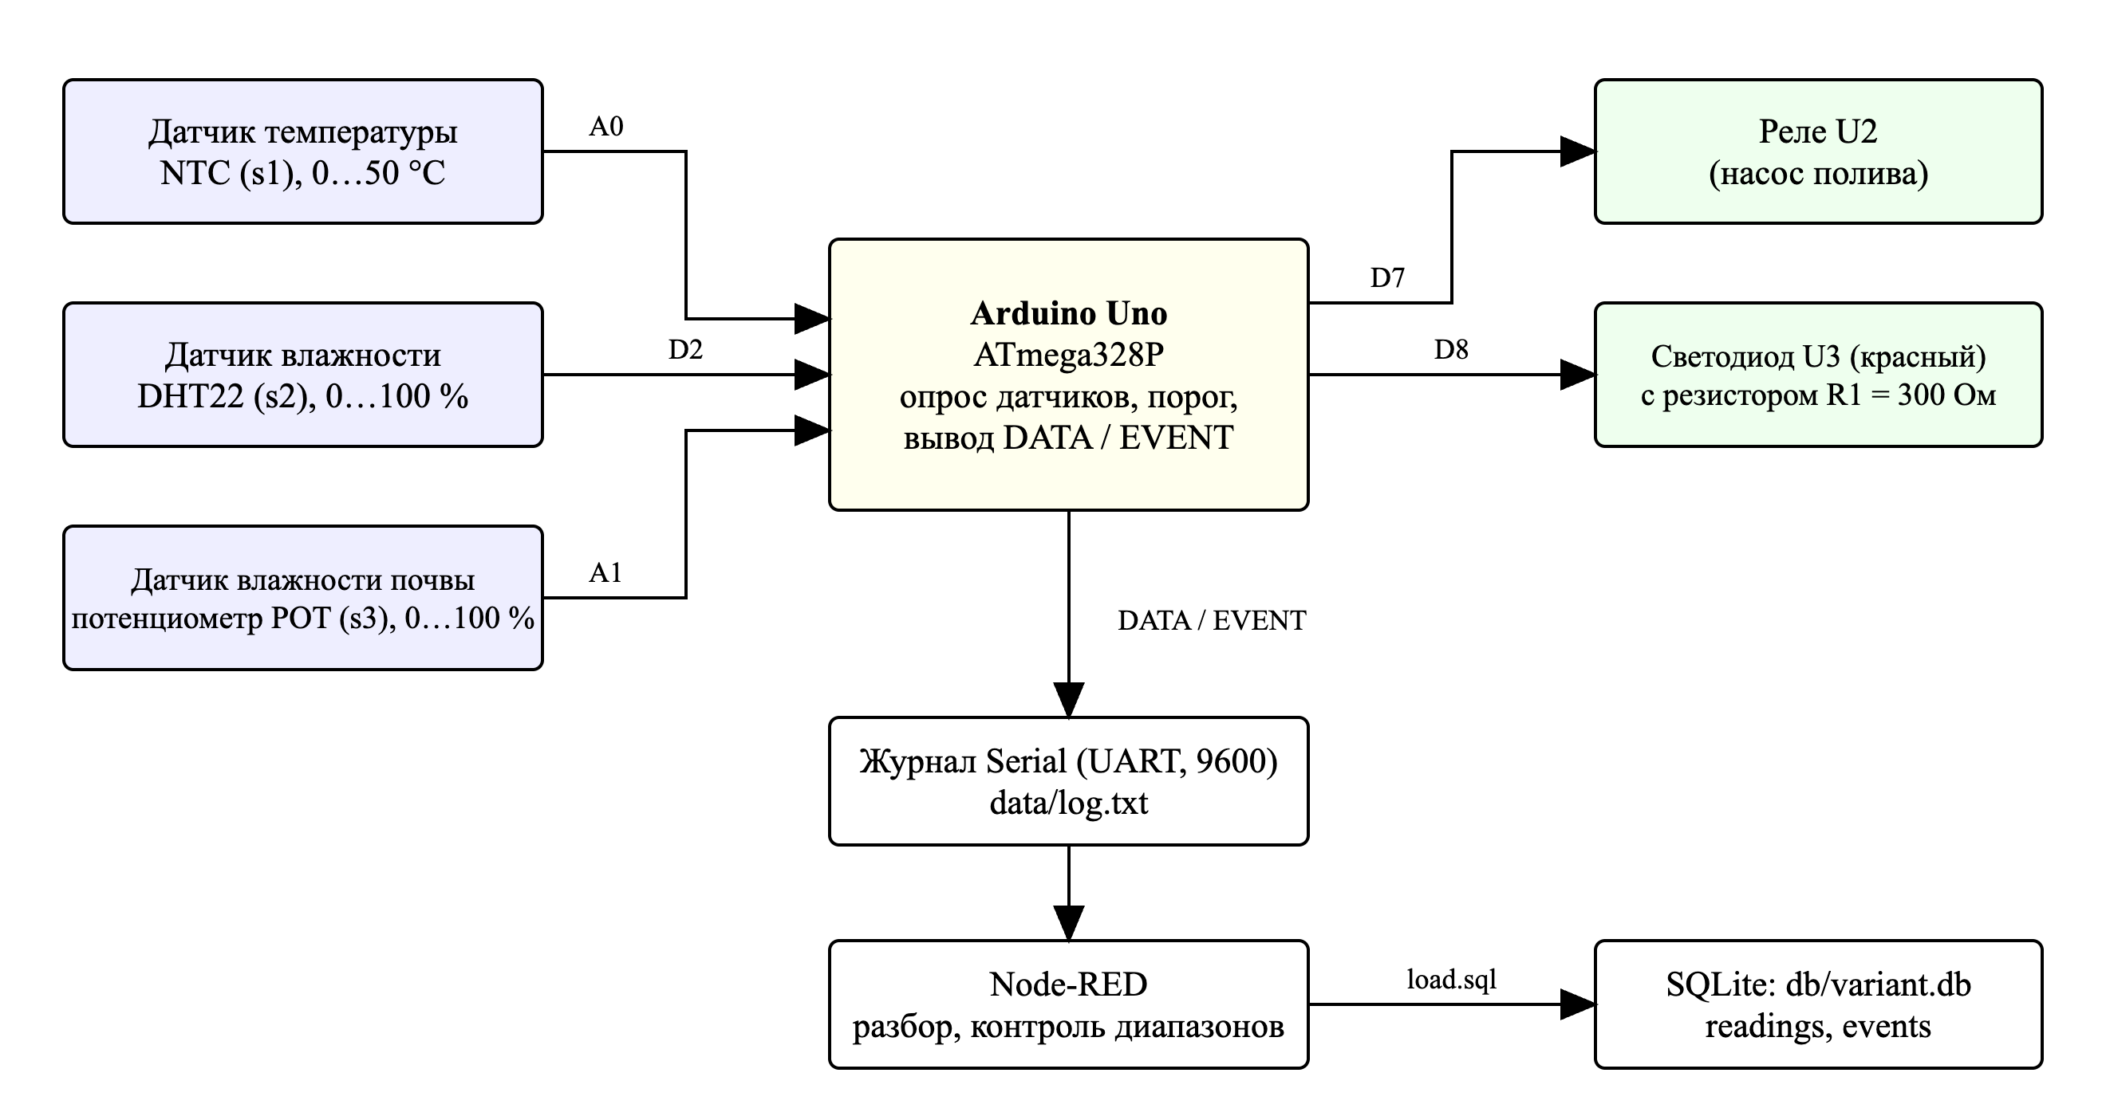
Рисунок А.1 — Структурная схема системы
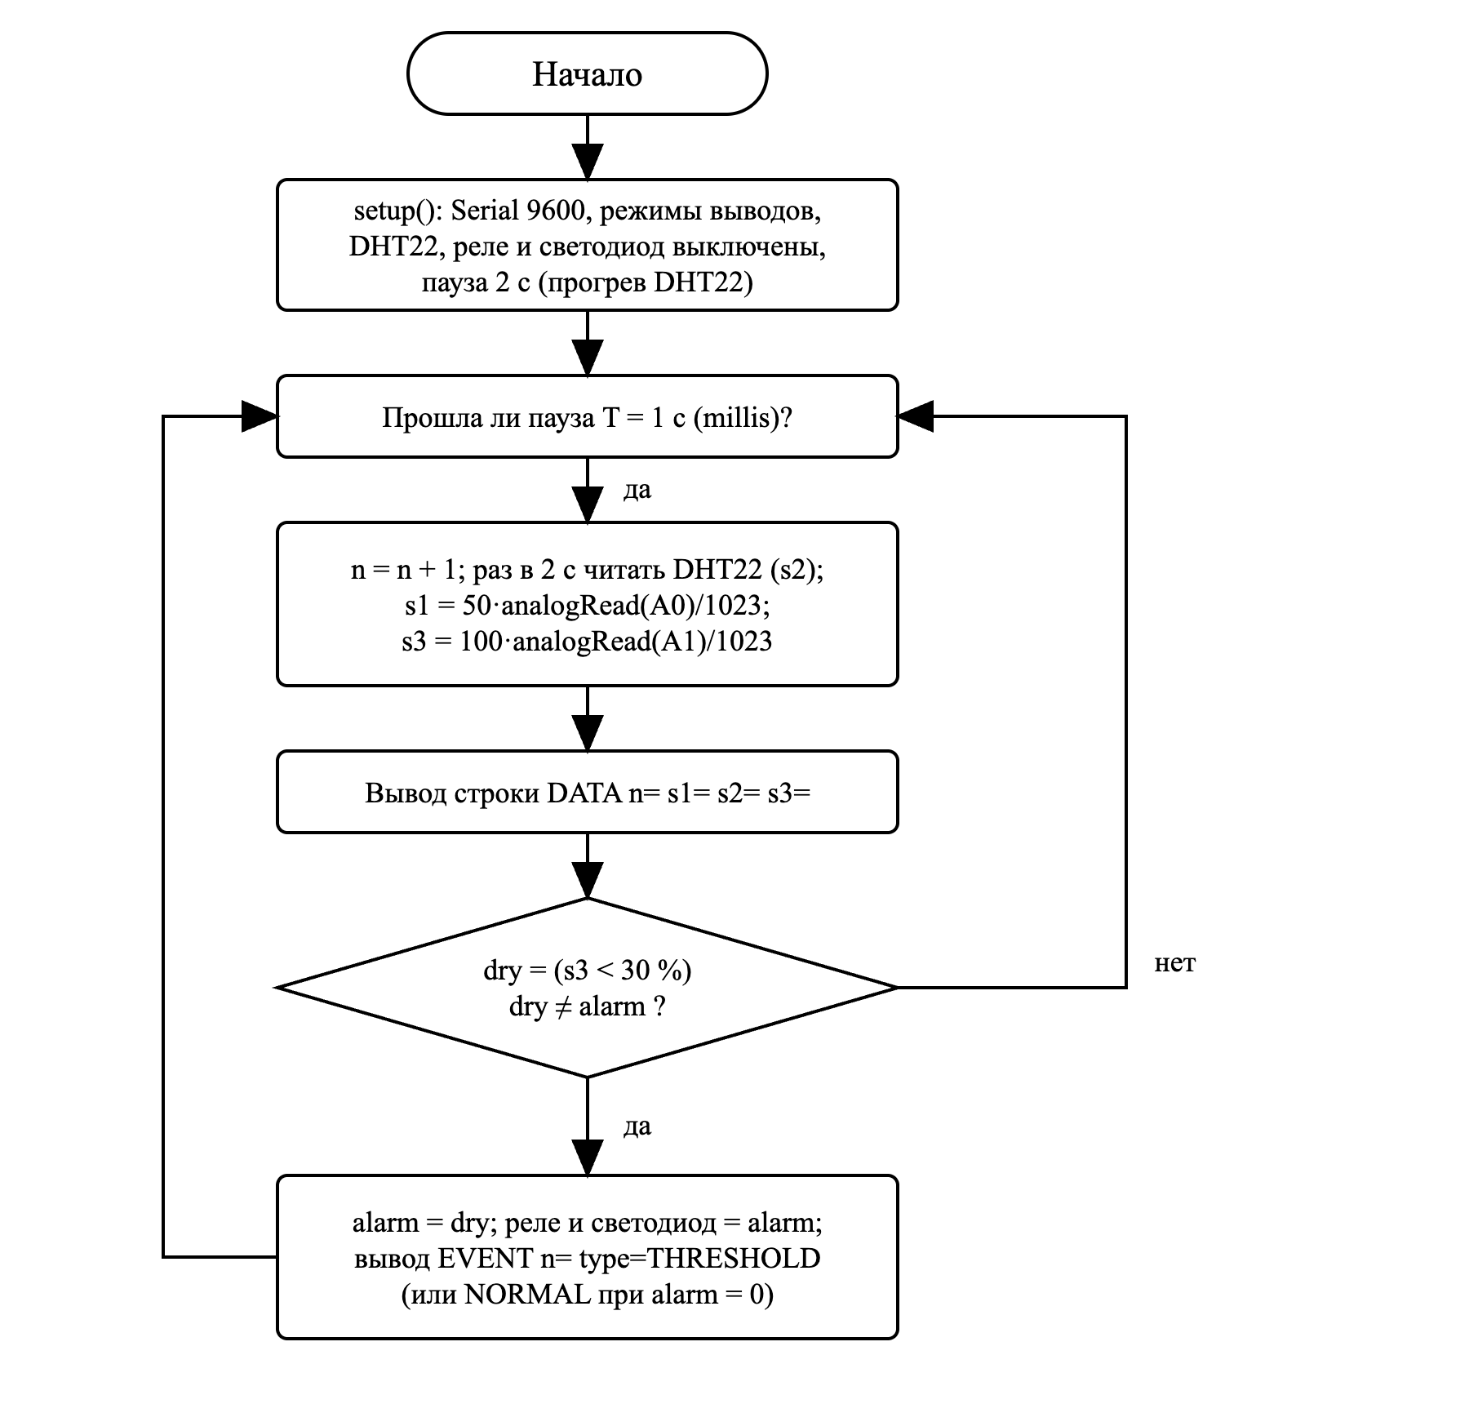
Рисунок А.2 — Блок-схема алгоритма работы программы

Приложение Б. Схема и спецификация
Лист 1. Схема электрическая принципиальная (КП.5415.1)
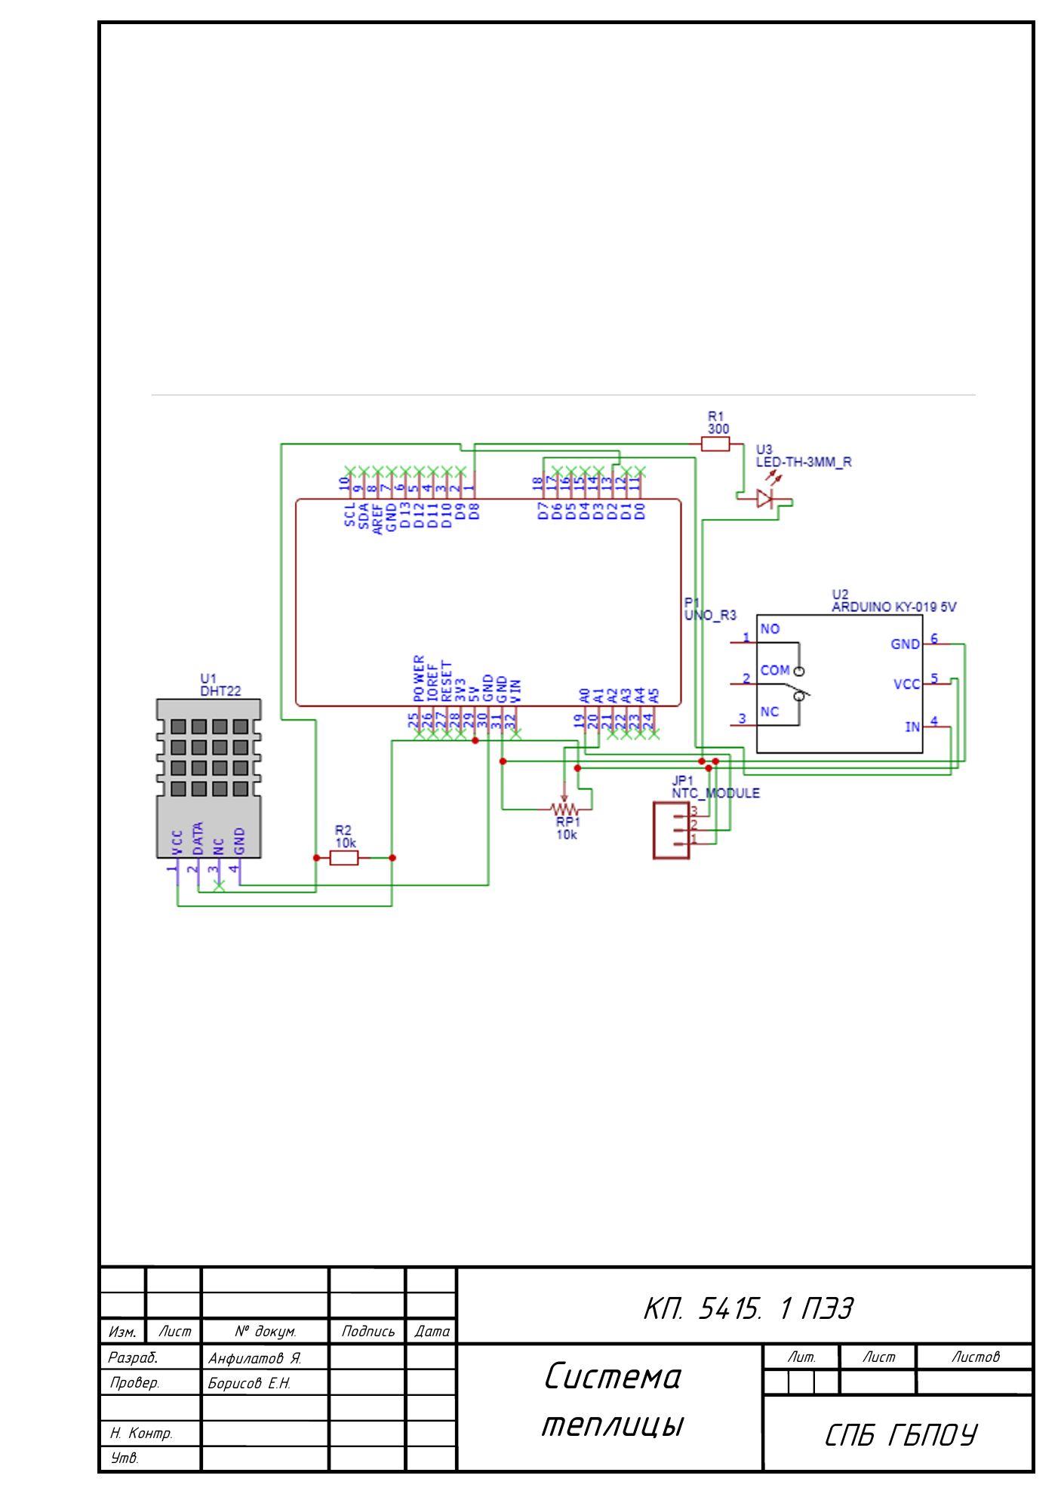

Лист 2. Перечень элементов
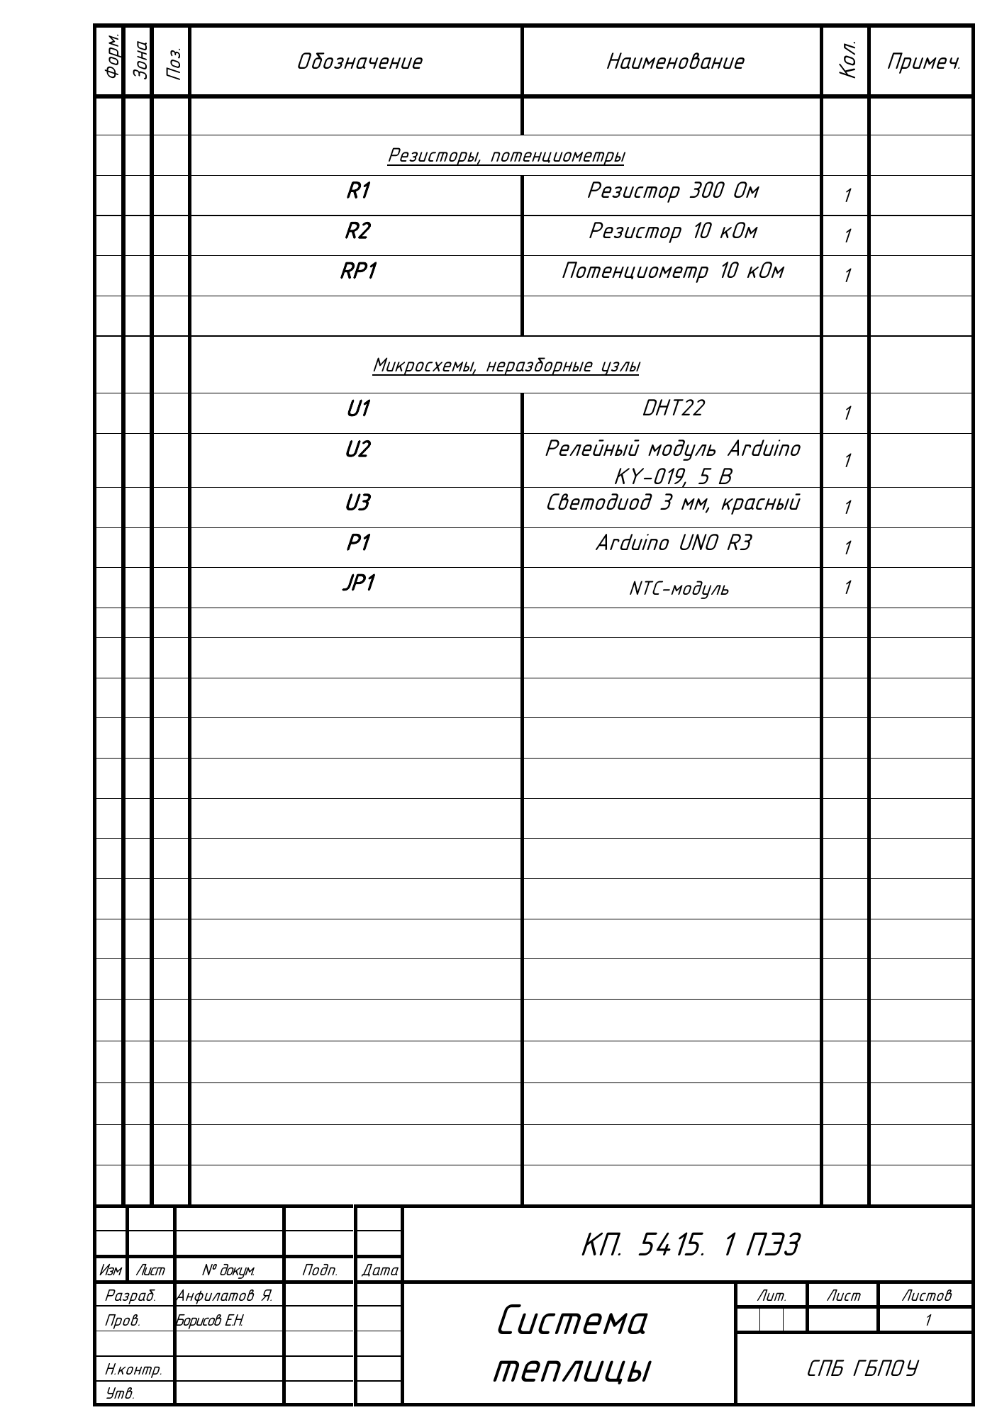

Приложение В. Схема в Wokwi
Ссылка на проект Wokwi: https://wokwi.com/projects/478612476002839553
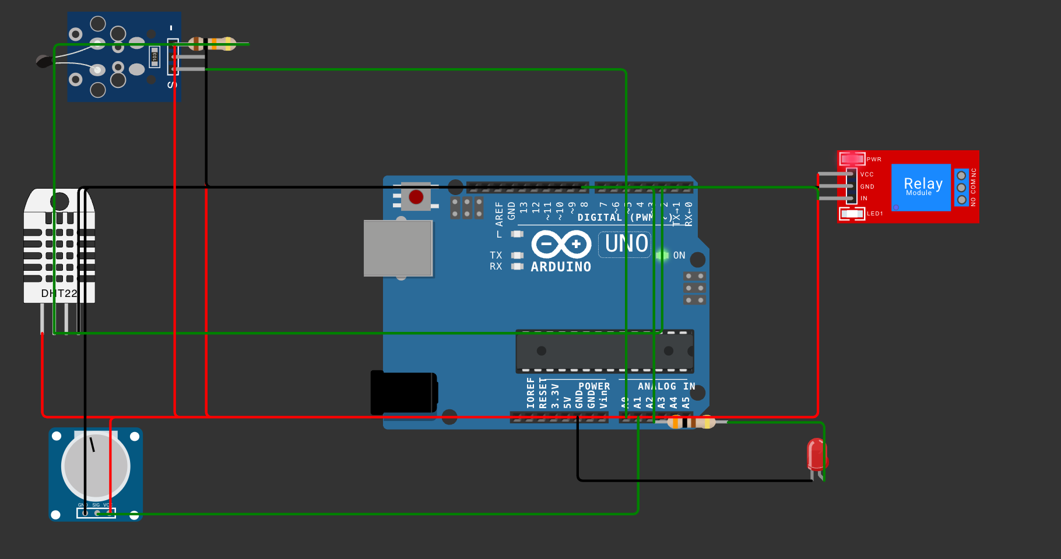
Рисунок В.1 — Схема модели в Wokwi (состояние NORMAL, реле и светодиод выключены)
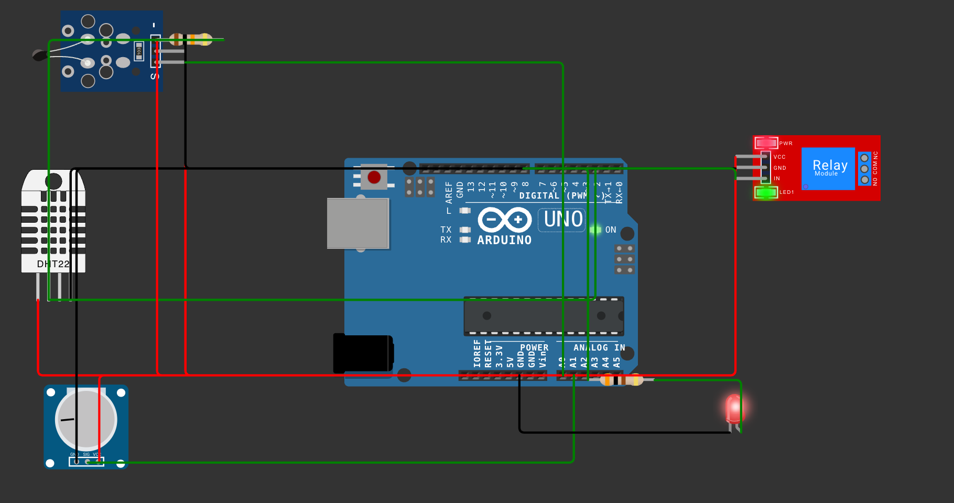
Рисунок В.2 — Схема модели в Wokwi (состояние THRESHOLD, реле и светодиод включены)
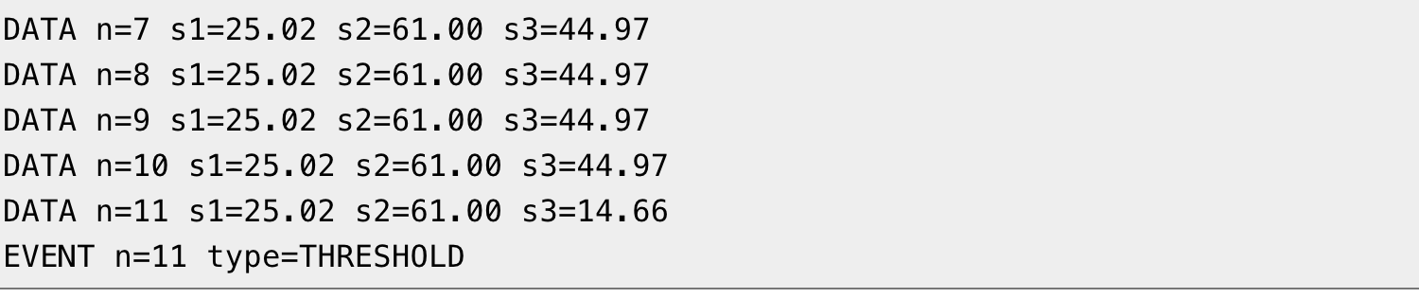
Рисунок В.3 — Serial Monitor: строка EVENT n=11 type=THRESHOLD
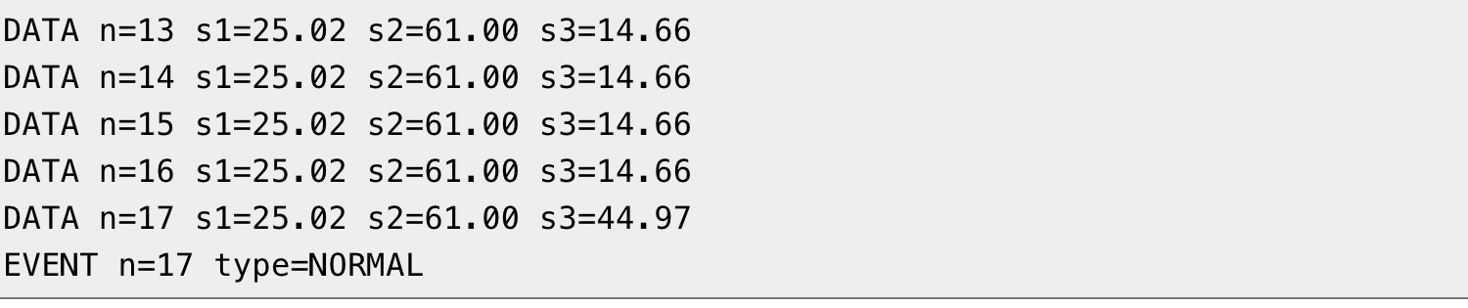
Рисунок В.4 — Serial Monitor: строка EVENT n=17 type=NORMAL

Приложение Г. Листинг скетча
Файл firmware/variant_01/variant_01.ino
#include <DHT.h>
#include <math.h>
const byte PIN_NTC=A0, PIN_SOIL=A1, PIN_DHT=2, PIN_RELAY=7, PIN_LED=8;
const unsigned long T_MS=1000, DHT_MS=2000;
const float SOIL_THRESHOLD=30.0;
// Реле Wokwi (transistor=npn) включается высоким уровнем на входе IN. Проверено в симуляции:
// при THRESHOLD (HIGH на D7) индикатор на модуле реле горит, при NORMAL (LOW) погашен.
const byte RELAY_ON=HIGH, RELAY_OFF=LOW;
DHT dht(PIN_DHT,DHT22);
unsigned long n=0, lastSample=0, lastDht=0;
float humidity=NAN;
bool alarm=false;
void outputs(bool on){
digitalWrite(PIN_RELAY,on?RELAY_ON:RELAY_OFF);
digitalWrite(PIN_LED,on?HIGH:LOW);
}
void valueOut(float v){
if(isnan(v)||isinf(v)) Serial.print("ERROR");
else Serial.print(v,2);
}
void setup(){
Serial.begin(9600);
digitalWrite(PIN_RELAY,RELAY_OFF);
digitalWrite(PIN_LED,LOW);
pinMode(PIN_RELAY,OUTPUT); pinMode(PIN_LED,OUTPUT);
pinMode(PIN_NTC,INPUT); pinMode(PIN_SOIL,INPUT);
dht.begin(); outputs(false);
// Прогрев DHT22. Первая DATA — через 1 с после точки отсчёта.
delay(2000);
humidity=dht.readHumidity(); lastDht=millis(); lastSample=lastDht;
}
void loop(){
unsigned long now=millis();
if((unsigned long)(now-lastSample)<T_MS) return;
// При задержке не генерируем фиктивные догоняющие замеры.
lastSample=now;
if((unsigned long)(now-lastDht)>=DHT_MS){
humidity=dht.readHumidity(); lastDht=now;
}
++n;
float s1=50.0*analogRead(PIN_NTC)/1023.0;
float s3=100.0*analogRead(PIN_SOIL)/1023.0;
Serial.print("DATA n="); Serial.print(n);
Serial.print(" s1="); valueOut(s1);
Serial.print(" s2="); valueOut(humidity);
Serial.print(" s3="); valueOut(s3); Serial.println();
// Управление по исходному значению, а не округлённому Serial.
bool dry=s3<SOIL_THRESHOLD;
if(dry!=alarm){
alarm=dry; outputs(alarm);
Serial.print("EVENT n="); Serial.print(n);
Serial.println(alarm?" type=THRESHOLD":" type=NORMAL");
}
}

Приложение Д. Схема и запросы SQL
Файл db/schema.sql
CREATE TABLE IF NOT EXISTS readings (
id INTEGER PRIMARY KEY AUTOINCREMENT,
n INTEGER NOT NULL,
t_s INTEGER NOT NULL,
sensor TEXT NOT NULL,
value REAL NOT NULL
);

CREATE TABLE IF NOT EXISTS events (
id INTEGER PRIMARY KEY AUTOINCREMENT,
n INTEGER NOT NULL,
t_s INTEGER NOT NULL,
type TEXT NOT NULL,
message TEXT
);

Файл db/queries.sql
-- Контрольные запросы к базе db/variant.db (вариант 1, Теплица)

-- 1. Десять последних показаний (таблица readings).
SELECT id, n, t_s, sensor, value FROM readings ORDER BY id DESC LIMIT 10;

-- 2. Минимум, среднее и максимум по каждому датчику (таблица readings).
SELECT sensor, MIN(value) AS min_v, ROUND(AVG(value), 2) AS avg_v, MAX(value) AS max_v
FROM readings GROUP BY sensor ORDER BY sensor;

-- 3. Все события по порядку времени (таблица events).
SELECT id, n, t_s, type, message FROM events ORDER BY t_s, id;

-- 4. Количество записей в каждой таблице.
SELECT 'readings' AS tbl, COUNT(*) AS cnt FROM readings
UNION ALL
SELECT 'events', COUNT(*) FROM events;

Приложение Е. ER-диаграмма
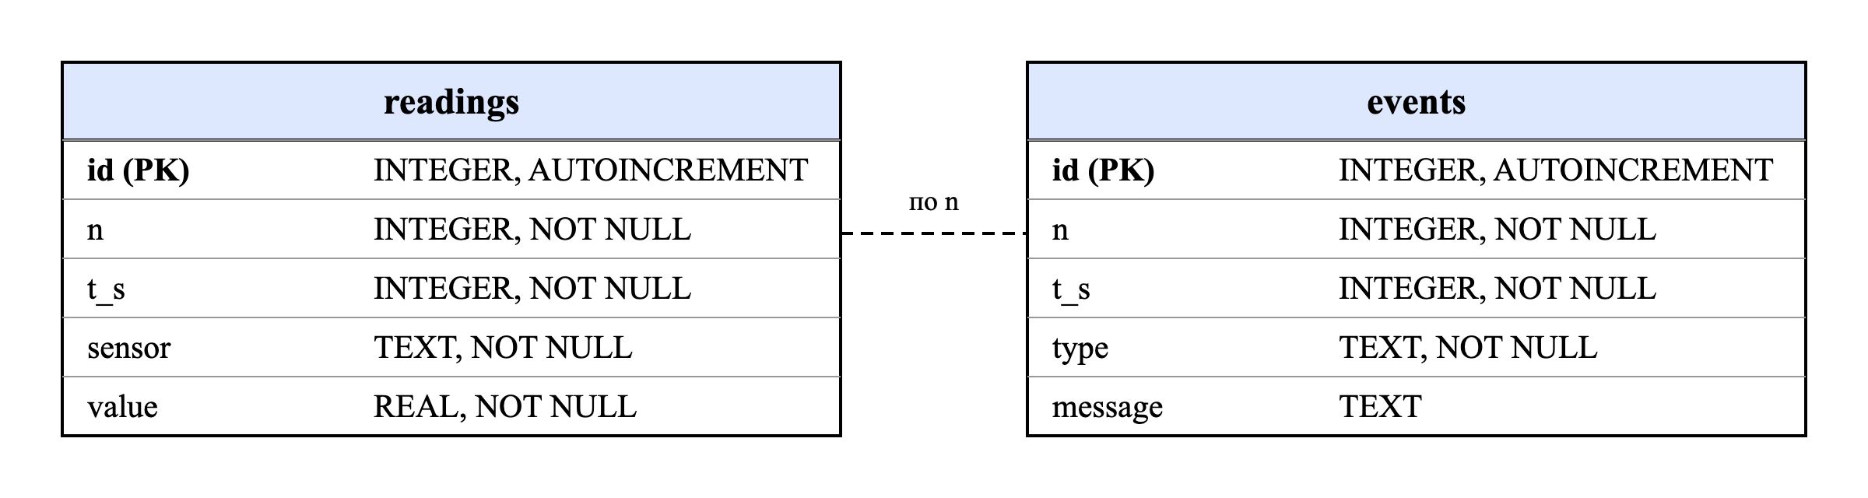
Рисунок Е.1 — ER-диаграмма базы данных variant.db

Приложение Ж. Код функции потока Node-RED
Рисунок Ж.1 — Схема потока Node-RED
Файл nodered/function_parse.js (код узла «Разбор лога»). Полный экспорт потока хранится в репозитории в файле nodered/flow.json.
// Вариант 1. Теплица. Разбор журнала Serial Monitor и подготовка SQL
const T = 1; // период опроса, с
const RANGES = { s1: [0, 50], s2: [0, 100], s3: [0, 100] }; // допустимые диапазоны

const text = String(msg.payload).replace(/^﻿/, '');
const sql = [];

text.split(/\r?\n/).forEach(raw => {
const line = raw.trim();
if (!line) return;
const parts = line.split(' ');
const kind = parts[0]; // DATA или EVENT
const f = {};
parts.slice(1).forEach(p => {
const kv = p.split('=');
f[kv[0]] = kv[1];
});
const n = parseInt(f.n);
if (isNaN(n)) return;
const t = n * T;

if (kind === 'DATA') {
['s1', 's2', 's3'].forEach(s => {
const v = parseFloat(f[s]);
// 1) запись в readings (если значения нет - пропускаем)
if (!isNaN(v)) {
sql.push(`INSERT INTO readings(n,t_s,sensor,value) VALUES(${n},${t},'${s}',${v});`);
}
// 2) значение отсутствует или вне диапазона - неисправность
if (isNaN(v) || v < RANGES[s][0] || v > RANGES[s][1]) {
sql.push(`INSERT INTO events(n,t_s,type,message) VALUES(${n},${t},'FAULT','датчик ${s} вне диапазона');`);
}
});
} else if (kind === 'EVENT') {
sql.push(`INSERT INTO events(n,t_s,type,message) VALUES(${n},${t},'${f.type}',NULL);`);
}
});

const head = 'BEGIN;\nDELETE FROM readings;\nDELETE FROM events;\n' +
"DELETE FROM sqlite_sequence WHERE name IN ('readings','events');\n";
return [null, { payload: head + sql.join('\n') + '\nCOMMIT;\n' }];

Приложение З. Журналы и результаты запросов
Штатный журнал data/log.txt (24 цикла, строки Serial Monitor без правок)
DATA n=1 s1=25.02 s2=61.00 s3=44.97
DATA n=2 s1=25.02 s2=61.00 s3=44.97
DATA n=3 s1=25.02 s2=61.00 s3=44.97
DATA n=4 s1=25.02 s2=61.00 s3=44.97
DATA n=5 s1=25.02 s2=61.00 s3=44.97
DATA n=6 s1=25.02 s2=61.00 s3=44.97
DATA n=7 s1=25.02 s2=61.00 s3=44.97
DATA n=8 s1=25.02 s2=61.00 s3=44.97
DATA n=9 s1=25.02 s2=61.00 s3=44.97
DATA n=10 s1=25.02 s2=61.00 s3=44.97
DATA n=11 s1=25.02 s2=61.00 s3=14.66
EVENT n=11 type=THRESHOLD
DATA n=12 s1=25.02 s2=61.00 s3=14.66
DATA n=13 s1=25.02 s2=61.00 s3=14.66
DATA n=14 s1=25.02 s2=61.00 s3=14.66
DATA n=15 s1=25.02 s2=61.00 s3=14.66
DATA n=16 s1=25.02 s2=61.00 s3=14.66
DATA n=17 s1=25.02 s2=61.00 s3=44.97
EVENT n=17 type=NORMAL
DATA n=18 s1=25.02 s2=61.00 s3=44.97
DATA n=19 s1=25.02 s2=61.00 s3=44.97
DATA n=20 s1=25.02 s2=61.00 s3=44.97
DATA n=21 s1=25.02 s2=61.00 s3=44.97
DATA n=22 s1=25.02 s2=61.00 s3=44.97
DATA n=23 s1=25.02 s2=61.00 s3=44.97
DATA n=24 s1=25.02 s2=61.00 s3=44.97

Журнал неисправности data/log_fault.txt (n = 1, одна строка DATA)
DATA n=1 s1=999 s2=61.00 s3=44.97

Результаты запросов db/queries.sql после загрузки data/log.txt
Анфилатов Ярослав@anfilatov % sqlite3 -header -column db/variant.db ".read db/queries.sql"
id n t_s sensor value
-- -- --- ------ -----
72 24 24 s3 44.97
71 24 24 s2 61.0
70 24 24 s1 25.02
69 23 23 s3 44.97
68 23 23 s2 61.0
67 23 23 s1 25.02
66 22 22 s3 44.97
65 22 22 s2 61.0
64 22 22 s1 25.02
63 21 21 s3 44.97
sensor min_v avg_v max_v
------ ----- ----- -----
s1 25.02 25.02 25.02
s2 61.0 61.0 61.0
s3 14.66 37.39 44.97
id n t_s type message
-- -- --- --------- -------
1 11 11 THRESHOLD
2 17 17 NORMAL
tbl cnt
-------- ---
readings 72
events 2

Результат проверки FAULT
Анфилатов Ярослав@anfilatov % cat data/log_fault.txt
DATA n=1 s1=999 s2=61.00 s3=44.97
Анфилатов Ярослав@anfilatov % cp data/log_fault.txt data/log.txt
Анфилатов Ярослав@anfilatov % sqlite3 -header -column db/variant.db "SELECT id,n,t_s,type,message FROM events;"
id n t_s type message
-- - --- ----- -----------------------
1 1 1 FAULT датчик s1 вне диапазона

Приложение И. История Git и структура репозитория
Публичный репозиторий проекта: https://github.com/Klodun/anfilatov

Структура репозитория
anfilatov/
├── README.md описание, порядок запуска
├── start-nodered.bat, env.bat запуск Node-RED и командной строки
├── firmware/variant_01/ скетч Arduino
├── sim/ diagram.json, sketch.ino, libraries.txt
├── db/ schema.sql, queries.sql
├── nodered/ flow.json, function_parse.js
├── data/ log.txt, log_fault.txt
├── docs/ схемы, скриншоты, записка, презентация, речь
└── archive/ anfilatov_v1.0.zip

История коммитов (git log)
4f104ff 03.11.2026 Структура проекта, схема и перечень элементов
8f3cad5 03.11.2026 Модель Wokwi и прошивка variant_01.ino, журнал Serial
1048faf 03.11.2026 Схема БД SQLite и поток Node-RED для загрузки журнала
7533a51 03.11.2026 Журнал тестов и проверка неисправности FAULT
2920070 03.11.2026 Записка, презентация, речь, инструкция, архив проекта, метка v1.0
0cfd2d4 04.11.2026 Исправления оформления записки: подпись студента, заголовки подразделов
— 04.11.2026 Исправлено имя студента: Ярослав

